**U VAŠE ŽIVOTE KAP NAŠE DOBROTE**

volonterski je projekt u organizaciji vodstva Studentske sekcije za psihijatriju Medicinskog fakulteta Sveučilišta u Zagrebu. Akcija je nastala 2022. godine u želji da široj javnosti približimo temu demencija te da stanarima domova za starije i nemoćne grada Zagreba, Požeško-slavonske te Vukovarsko-srijemske županije ostvarimo skromne božićne želje i uveselimo ih posjetom prepunom smjeha, suza radosnica, slatkiša, pjesme i veselja.

Nakon prošlogodišnje izuzetno uspješno odrađene humanitarne akcije u kojoj smo uspjeli opskrbiti 508 štićenika sa željenim darovima i potrepštinama na području Banovine i Slavonije, ove nam je godine želja učiniti isto. Uvidjevši da je situacija u domovima u Slavoniji znatno teža i ozbiljnija, odlučili smo primarni fokus usmjeriti prema opskrbljivanju stanara u domovima u Slavoniji, ali i socijalno ugroženih starijih osoba na terenima u blizini domova s osnovnim i svakodnevnim, a njima prijeko potrebnim potrepštinama.

Ove godine u akciju darivanja uključeni su: **Dom za starije i nemoćne osobe Baketarić, Dom za starije i nemoćne osobe Anđelak, Dom za starije Mimi, Dom Marino selo, Pakrac-Lipik inkluzija i Dom za odrasle osobe Nuštar.**

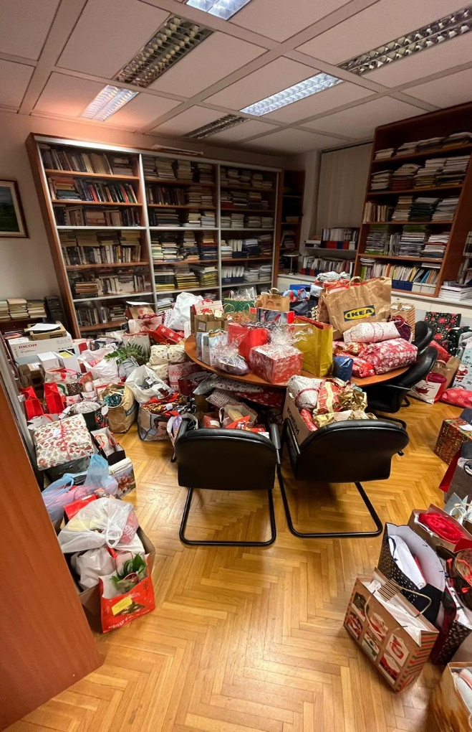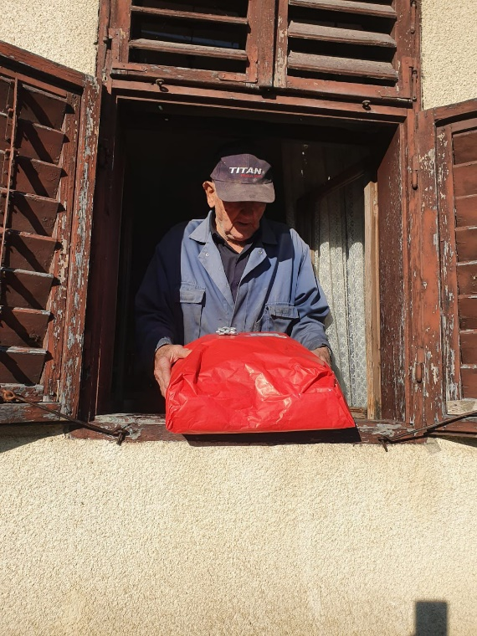

**KAKO SE UKLJUČITI? (ovaj dio je bitno naglasiti)**

**U tablici** se nalaze popisi korisnika domova i njihove skromne božićne želje ; Vi izaberete osobu koju biste voljeli darovati, te zapišete svoje ime i kontakt pored odabrane osobe.

(tu ubaci tablicu)

**KAKO DOSTAVITI POKLON?**

**Prikup poklona** koje ste pripremili održat će se u nekoliko termina u prvoj polovici 12. mjeseca u zgradi HIIM-a (**Hrvatskog instituta za istraživanje mozga, Šalata 12**)

Ukoliko ste u mogućnosti, molimo vas da poklon dostavite zapakiran ili u ukrasnoj vrećici s ceduljicom s naznačenim imenom/ inicijalom osobe koju darujete te doma kojem osoba pripada.

Kada prikupimo sve poklone, uoči Božića mi odlazimo do korisnika i podijelimo sve darove koje ste vi pripremili i pročitamo božićne čestitke koje ih uvijek posebno razvesele!

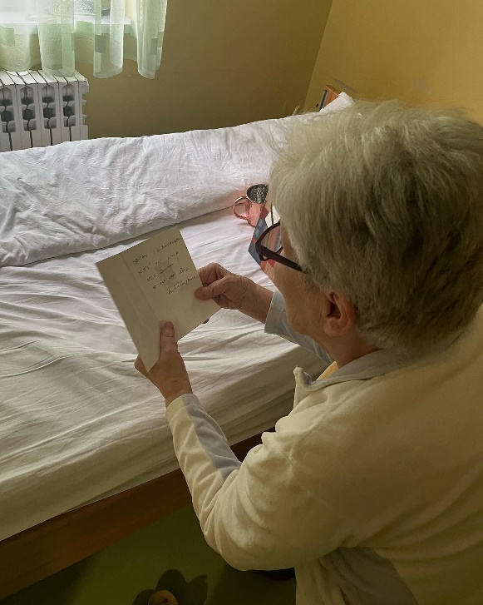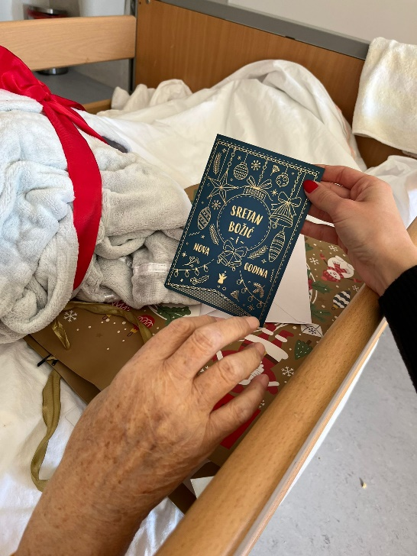

**SURADNJA S AKADEMIJOM DRAMSKIH UMJETNOSTI**

Uvidjevši da je **korisnicima domova u Zagrebu** najpotrebnije društvo i zabavni sadržaj nakon provedenog projekta u prethodnoj godini, nastala je suradnja s Akademijom dramske umjetnosti (ADU) i Udrugom studenata Akademije dramske umjetnosti f420. Tako smo zamijenili dijeljenje božićnih darova u domovima s druženjem, pjevanjem i recitacijama poznatih pjesama. Nakon izvedba bi se svi zajedno družili s korisnicima uz dijeljenje slatkiša i grickalica čime bi se zaokružio posjet domu i pokazala snaga suradnje Akademije dramske umjetnosti i Medicinskog fakulteta.

I ove godine ponovo uveseljavamo nekoliko zagrebačkih domova: **Dom za starije i nemoćne Ksaver, Dom za starije osobe Sveti Josip, Dom Medveščak, Dom za starije osobe Centar, Dom za starije i nemoćne osobe Pešćenica, Dom za starije osobe Maksimir, Dom za starije osobe Park**.

